# Lý thuyết Bài 6: Tinh bột và cellulose

**Lý thuyết Hóa** **12 Bài 6: Tinh bột và cellulose** **- Kết nối tri thức**  
**A. Lý thuyết Tinh bột và cellulose**  
**I. Cấu tạo phân tử**  
**1. Tinh bột**  
- Tinh bột là polymer thiên nhiên, gồm amylose và amylopectin. Tinh bột có công thức phân tử là (C6H10O5)n.  
- Phân tử amylose cấu tạo từ nhiều đơn vị αα-glucose liên kết với nhau qua các liên kết αα-1,4-glycoside và hình thành chuỗi xoắn.  
 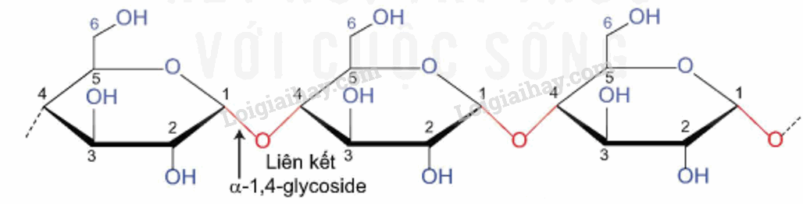  
- Phân tử amylopectin có cấu tạo phân nhánh, gồm các chuỗi chứa nhiều đơn vị αα- glucose liên kết với nhau qua các liên kết αα - 1,4 – glycoside. Các chuỗi này liên kết với nhau tạo thành mạch nhánh qua liên kết αα -1,6 – glycoside.  
 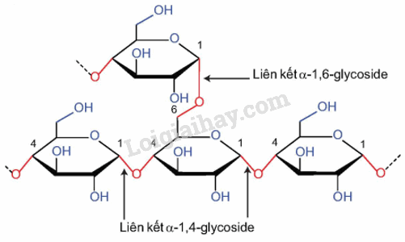  
**2. Cellulose**  
Cellulose là polymer thiên nhiên, có công thức phân tử là (C6H10O5)n. Phân tử cellulose cấu tạo từ nhiều đơn vị ββ- glucose qua liên kết ββ-1,4 – glycoside và hình thành chuỗi không nhánh.  
**II. Tính chất hóa học**  
**1. Tính chất của tinh bột**  
a) Phản ứng thủy phân  
Tinh bột bị thủy phân dưới tác dụng của enzyme hoặc acid. Khi tinh bột bị thủy phân không hoàn toàn tạo thành dextrin, maltose và glucose. Tinh bột bị thủy phân hoàn toàn tạo thành glucose  
   
b) Phản ứng màu với dung dịch iodine  
Trong tinh bột, các phân tử amylose có dạng xoắn, khi tương tác với iodine tạo ra màu xanh tím. Phản ứng này được dùng để nhận biết tinh bột.  
**2. Tính chất của cellulose**  
a) Phản ứng thủy phân  
Cellulose bị thủy phân bởi enzyme hoặc acid (HCl hoặc H2SO4). Phản ứng thủy phân hoàn toàn tạo thành glucose  
   
b) Phản ứng với nitric acid  
Trong mỗi đơn vị glucose cấu thành phân tử cellulose có ba nhóm hydroxy. Khi đun nóng cellulose với hỗn hợp HNO3 đặc và H2SO4 đặc, tùy theo điều kiện phản ứng mà một, hai hay cả ba nhóm hydroxy này có thể phản ứng với nitric acid tạo thành cellulose nitrate.  
   
c) Cellulose phản ứng với nước Schweizer  
Cellulose tan được trong nước Schweizer (dung dịch thu được khi hòa tan Cu(OH)2 trong amonia).  
**III. Trạng thái tự nhiên và ứng dụng**  
**1. Tinh bột**  
- Tinh bột là chất rắn màu trắng, hầu như không tan trong nước lạnh. Trong nước nóng, tinh bột tan tạo dung dịch keo nhớt, gọi là hồ tinh bột  
- Sự tạo thành tinh bột trong cây xanh  
- Trong thực vật, tinh bột có chủ yếu trong củ, quả hay hạt. Sự hình thành tinh bột trong thực vật diễn ra qua nhiều giai đoạn, gồm hai quá trình chính là quá trình quang hợp hình thành glucose và quá trình kết hợp của các đơn vị glucose tạo thành tinh bột.  
   
- Sự chuyển hóa tinh bột trong cơ thể  
+ Con người sử dụng thức ăn chứa tinh bột, enzyme -amylase có trong nước bọt thúc đẩy quá trình thủy phân tinh bột thành các phân tử nhỏ hơn gồm maltose và dextrin. Qúa trình này tiếp tục ở ruột non, nơi phần lớn tinh bột bị thủy phân thành glucose. Glucose được hấp thụ vào máu và di chuyển đến các tế bào trong khắp cơ thể.  
+ Tinh bột là nguồn lương thực chính của con người và một số động vật, đồng thời cũng được dùng nhiều trong công nghiệp thực phẩm.  
**2. Cellulose**  
- Cellulose là chất rắn, dạng sợi, màu trắng, không tan trong nước ngay cả khi đun nóng, không tan trong các dung môi hữu cơ thông thường như ether, benzene,…  
- Cellulose được sử dụng làm vật liệu xây dựng, sản xuất giấy, sợi tự nhiên và sợi nhân tạo.  
- Cellulose được sử dụng làm nguyên liệu để điều chế ethanol và cellulose trinitrate (thuốc súng không khói).  
**B. Trắc nghiệm Tinh bột và cellulose**  
Đang cập nhật …  
**C. Sơ đồ tư duy Tinh bột và cellulose**